УПРАВЛЕНИЕ ОБРАЗОВАНИЯ  АДМИНИСТРАЦИИ ХАРОВСКОГО МУНИЦИПАЛЬНОГО РАЙОНА  Россия, 162250, Вологодская область,  г.Харовск, пл. Октябрьская, д. 3.  Телефон: (88172) 214800  Телефакс: (881732) 2-14-36  e – mail: harovsk_uo @ mail.ru  __30.08.2021 № 124_________________  На №___________от ________________ |  | Руководителям образовательных организаций

Уважаемые руководители!

Управление образования администрации Харовского муниципального района информирует о том, что 22 сентября 2021 года на базе МБОУ «Харовская СОШ имени В.Прокатова» состоится районное родительское собрание на тему «Выявление, поддержка и развитие способностей и талантов у детей и молодежи. Возможности дополнительного образования детей и подростков по развитию талантов и способностей».
Просим обеспечить явку родителей (законных представителей) на родительском собрании.

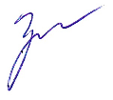
Начальник управления образования Е.В. Громова

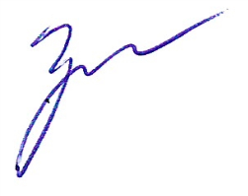

Исп.Лебедева А.А.
(88172) 214-700

